Performance metrics in Classification and Regression
In this post, we will look at different performance metrics which are widely used in Machine Learning. Performance metrics are used to evaluate the performance/ effectiveness of our machine learning model.

Performance Metrics for Regression
Regression analysis is a subfield of supervised machine learning. It aims to model the relationship between a certain number of features and a continuous target variable. Following are the performance metrics used for evaluating a regression model:
- Mean Absolute Error (MAE)
- Mean Squared Error (MSE)
- Root Mean Squared Error (RMSE)
- R-Squared
- Adjusted R-squared

Mean Absolute Error (MAE)
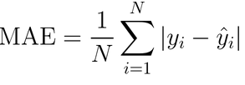
where yᵢ is the actual expected output and ŷᵢ is the model’s prediction.
It is the simplest evaluation metric for a regression scenario and is not much popular compared to the following metrics.
Say, yᵢ = [5,10,15,20] and ŷᵢ = [4.8,10.6,14.3,20.1]

Thus, MAE = 1/4 * (|5-4.8|+|10-10.6|+|15-14.3|+|20-20.1|) = 0.4

Mean Squared Error (MSE)
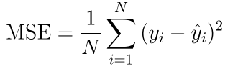
Here, the error term is squared and thus more sensitive to outliers as compared to Mean Absolute Error (MAE).
Thus, MSE = 1/4 * (|5-4.8|^2+|10-10.6|^2+|15-14.3|^2+|20-20.1|^2) = 0.225

Root Mean Squared Error (RMSE)
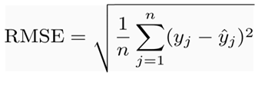
Since MSE includes squared error terms, we take the square root of the MSE, which gives rise to Root Mean Squared Error (RMSE).
Thus, RMSE = (0.225)^0.5 = 0.474

R-Squared
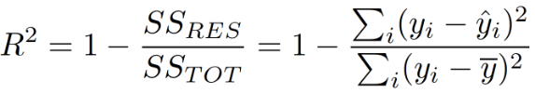
R-squared is calculated by dividing the sum of squares of residuals (SSres) from the regression model by the total sum of squares (SStot) of errors from the average model and then subtract it from 1.
R-squared is also known as the Coefficient of Determination. It explains the degree to which the input variables explain the variation of the output / predicted variable.
A R-squared value of 0.81, tells that the input variables explains 81 % of the variation in the output variable. The higher the R squared, the more variation is explained by the input variables and better is the model.
Although, there exists a limitation in this metric, which is solved by the Adjusted R-squared.

Adjusted R-squared
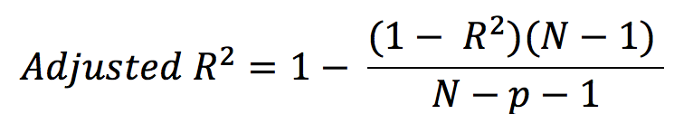
Here, N- total sample size (number of rows) and p- number of predictors (number of columns)
The limitation of R-squared is that it will *either stay the same or increases with the addition of more variables, even if they do not have any relationship with the output variables. *
To overcome this limitation, Adjusted R-square comes into the picture as it penalizes you for adding the variables which do not improve your existing model.
Hence, if you are building Linear regression on multiple variables, it is always suggested that you use Adjusted R-squared to judge the goodness of the model.
If there exists only one input variable, R-square and Adjusted R squared are same.

Performance Metrics for Classification
Classification is the problem of identifying to which of a set of categories/classes a new observation belongs, based on the training set of data containing records whose class label is known. Following are the performance metrics used for evaluating a classification model:
- Accuracy
- Precision and Recall
- Specificity
- F1-score
- AUC-ROC
To understand different metrics, we must understand the Confusion matrix. A confusion matrix is a table that is often used to describe the performance of a classification model (or "classifier") on a set of test data for which the true values are known.
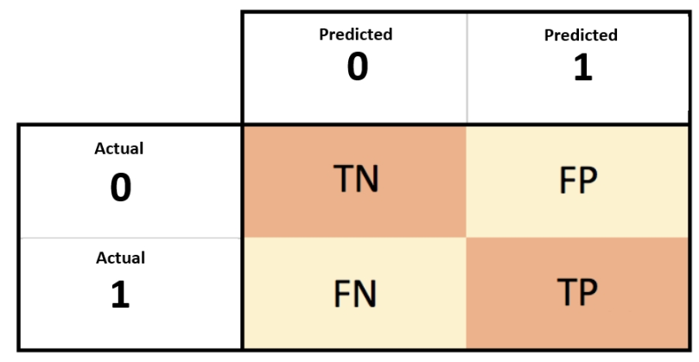
TN- True negatives (actual 0 predicted 0) & TP- True positives (actual 1 predicted 1)
FP- False positives (actual 0 predicted 1) & FN- False Negatives (actual 1 predicted 0)
Consider the following values for the confusion matrix-
- True negatives (TN) = 300
- True positives (TP) = 500
- False negatives (FN) = 150
- False positives (FP) = 50

Accuracy
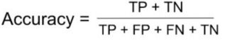
Accuracy is defined as the ratio of the number of correct predictions and the total number of predictions. It lies between [0,1]. In general, higher accuracy means a better model (TP and TN must be high).
However, accuracy is not a useful metric in case of an imbalanced dataset (datasets with uneven distribution of classes). Say we have a data of 1000 patients out of which 50 are having cancer and 950 not, a dumb model which always predicts as no cancer will have the accuracy of 95%, but it is of no practical use since in this case, we want the number of False Negatives as a minimum. Thus, we have different metrics like recall, precision, F1-score etc.
Thus, Accuracy using above values will be (500+300)/(500+50+150+300) = 800/1000 = 80%

Precision and Recall
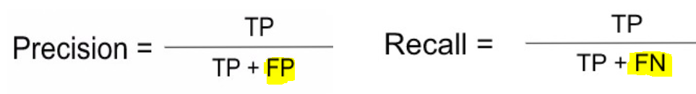
Recall is a useful metric in case of cancer detection, where we want to minimize the number of False negatives for any practical use since we don't want our model to mark a patient suffering from cancer as safe. On the other hand, predicting a healthy patient as cancerous is not a big issue since, in further diagnosis, it will be cleared that he does not have cancer. Recall is also known as Sensitivity.
Thus, Recall using above values will be 500/(500+150) = 500/650 = 76.92%
Precision is useful when we want to reduce the number of False Positives. Consider a system that predicts whether the e-mail received is spam or not. Taking spam as a positive class, we do not want our system to predict non-spam e-mails (important e-mails) as spam, i.e., the aim is to reduce the number of False Positives.
Thus, Precision using above values will be 500/(500+50) = 500/550 = 90.90%

Specificity
Specificity is defined as the ratio of True negatives and True negatives + False positives. We want the value of specificity to be high. Its value lies between [0,1].
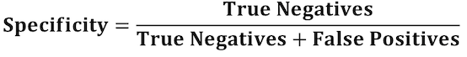
Thus, Specificity using above values will be 300/(300+50) = 300/350 = 85.71%

F1-score
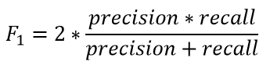
F1-score is a metric that combines both Precision and Recall and equals to the harmonic mean of precision and recall. Its value lies between [0,1] (more the value better the F1-score).
Using values of precision=0.9090 and recall=0.7692, F1-score = 0.8333 = 83.33%

AUC-ROC
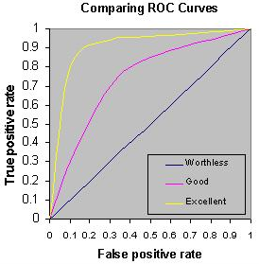
AUC (Area Under The Curve)- ROC (Receiver Operating Characteristics) curve is one of the most important evaluation metrics for checking any classification model’s performance. It is plotted between FPR (X-axis) and TPR (Y-axis). If the value is less than 0.5 than the model is even worse than a random guessing model.
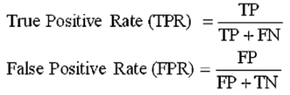

Conclusion
Thus, depending upon the type of your problem (regression or classification), you can use some of these famous metrics in order to evaluate the performance of your predictive model.
Thank You!
Learn more:
- Basics of Image Classification Techniques in Machine Learning by Taru Jain
- Summary of Regression Techniques by Leandro Baruch
- Ridge Regression by Jash Sheth and Leandro Baruch
- Text classification using CNN by Harshiv Patel
- Text classification using Naive Bayes classifier by Harshiv Patel
- Model Evaluation: a crucial step in solving a machine learning problem by Surya Pratap Singh
- Linear Regression using TensorFlow in Python by Leandro Baruch

Sınıflandırma ve Regresyonda Performans metrikleri

Makine Öğrenimi (ML) gerileme
Yukarı
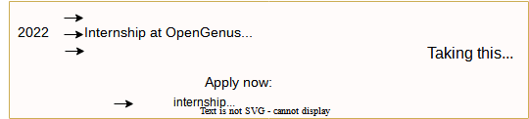
Bu kitabı edinin -> Dizideki Sorunlar: Mülakatlar ve Rekabetçi Programlama İçin
Bu yazıda, Machine Learning'de yaygın olarak kullanılan farklı performans metriklerine bakacağız . Performans metrikleri, makine öğrenimi modelimizin performansını/etkililiğini değerlendirmek için kullanılır.
Denetimli Öğrenme kapsamına giren Sınıflandırma ve Regresyon senaryolarında kullanılan popüler metrikleri ele alacağım .

Regresyon için Performans Metrikleri
Regresyon analizi, denetimli makine öğreniminin bir alt alanıdır. Belirli sayıda öznitelik ile sürekli bir hedef değişken arasındaki ilişkiyi modellemeyi amaçlar. Bir regresyon modelini değerlendirmek için kullanılan performans ölçütleri aşağıdadır:
- Ortalama Mutlak Hata (MAE)
- Ortalama Kare Hatası (MSE)
- Kök Ortalama Kare Hatası (RMSE)
- R-kare
- Düzeltilmiş R-kare

Ortalama Mutlak Hata (MAE)
burada yᵢ gerçek beklenen çıktıdır ve ŷᵢ modelin tahminidir.
Bir regresyon senaryosu için en basit değerlendirme metriğidir ve aşağıdaki metriklerle karşılaştırıldığında pek popüler değildir.
Diyelim ki, yᵢ = [5,10,15,20] ve ŷᵢ = [4.8,10.6,14.3.20.1]
Böylece, MAE = 1/4 * (|5-4.8|+|10-10.6|+|15-14.3|+|20-20,1|) = 0.4

Ortalama Kare Hatası (MSE)
Burada, hata teriminin karesi alınır ve dolayısıyla Ortalama Mutlak Hata (MAE) ile karşılaştırıldığında aykırı değerlere karşı daha duyarlıdır .
Böylece, MSE = 1/4 * (|5-4.8|^2+|10-10.6|^2+|15-14.3|^2+|20-20,1|^2) = 0.225

Kök Ortalama Kare Hatası (RMSE)
MSE kare hata terimlerini içerdiğinden, MSE'nin karekökünü alırız ve bu da Kare Ortalama Hatanın (RMSE) ortaya çıkmasına neden olur.
Böylece, RMSE = (0.225)^0.5 = 0.474

R-kare
R-kare, regresyon modelindeki artıkların karelerinin ( SSres ) toplamının , ortalama modeldeki hataların toplam karelerinin (SStot) toplamına bölünmesi ve ardından 1'den çıkarılmasıyla hesaplanır.
R-kare, Belirleme Katsayısı olarak da bilinir . Girdi değişkenlerinin çıktı/ tahmin edilen değişkenin varyasyonunu açıklama derecesini açıklar.
0.81'lik bir R-kare değeri, girdi değişkenlerinin çıktı değişkenindeki değişimin %81'ini açıkladığını söyler. R karesi ne kadar yüksek olursa, girdi değişkenleri tarafından o kadar fazla varyasyon açıklanır ve model o kadar iyidir.
Bununla birlikte, bu metrikte Düzeltilmiş R-kare ile çözülen bir sınırlama vardır.

Düzeltilmiş R-kare
Burada, N - toplam örnek boyutu (satır sayısı) ve p - tahmin edici sayısı (sütun sayısı)
R-karenin sınırlaması , çıktı değişkenleri ile herhangi bir ilişkisi olmasa bile, ya aynı kalacağı ya da daha fazla değişkenin eklenmesiyle artmasıdır. *
Bu sınırlamanın üstesinden gelmek için, mevcut modelinizi iyileştirmeyen değişkenleri eklemek için sizi cezalandırdığı için Düzeltilmiş R-kare resme girer.
Bu nedenle, birden fazla değişken üzerinde Doğrusal regresyon oluşturuyorsanız, modelin iyiliğini değerlendirmek için her zaman Düzeltilmiş R-kare kullanmanız önerilir.
Yalnızca bir giriş değişkeni varsa, R-kare ve Ayarlanmış R kare aynıdır.

Sınıflandırma için Performans Metrikleri
Sınıflandırma, sınıf etiketi bilinen kayıtları içeren eğitim kümesine dayalı olarak, yeni bir gözlemin bir dizi kategori/sınıftan hangisine ait olduğunu belirleme sorunudur. Bir sınıflandırma modelini değerlendirmek için kullanılan performans ölçütleri aşağıdadır:
- Kesinlik
- Hassasiyet ve Geri Çağırma
- özgüllük
- F1-skoru
- AUC-ROC
Farklı metrikleri anlamak için Karışıklık matrisini anlamamız gerekir . Bir karışıklık matrisi, gerçek değerlerin bilindiği bir dizi test verisi üzerindeki bir sınıflandırma modelinin (veya "sınıflandırıcının") performansını tanımlamak için sıklıkla kullanılan bir tablodur.
TN- Doğru negatifler (gerçek 0 tahmin edilen 0) & TP- Doğru pozitifler (gerçek 1 tahmin edilen 1)
FP- Yanlış pozitifler (gerçek 0 tahmin edilen 1) & FN- Yanlış Negatifler (gerçek 1 tahmin edilen 0)
Karışıklık matrisi için aşağıdaki değerleri göz önünde bulundurun-
- Gerçek negatifler (TN) = 300
- Gerçek pozitifler (TP) = 500
- Yanlış negatifler (FN) = 150
- Yanlış pozitifler (FP) = 50

Kesinlik
Doğruluk, doğru tahmin sayısı ile toplam tahmin sayısının oranı olarak tanımlanır. [0,1] arasında yer alır. Genel olarak, daha yüksek doğruluk daha iyi bir model anlamına gelir (TP ve TN yüksek olmalıdır).
Ancak, dengesiz bir veri kümesi (sınıfların eşit olmayan dağılımına sahip veri kümeleri) durumunda doğruluk yararlı bir ölçüm değildir. Diyelim ki 50'si kanserli ve 950'si kanser olmayan 1000 hastadan oluşan bir verimiz var, her zaman kanser olmadığını öngören aptal bir modelin doğruluğu %95'tir, ancak bu durumda istediğimiz için pratik bir faydası yoktur. Asgari olarak Yanlış Negatiflerin sayısı. Bu nedenle, hatırlama, kesinlik, F1 puanı vb. gibi farklı metriklerimiz var.
Böylece, yukarıdaki değerleri kullanan Doğruluk (500+300)/(500+50+150+300) = 800/1000 = %80 olacaktır.

Hassasiyet ve Geri Çağırma
Geri çağırma, modelimizin kanserden muzdarip bir hastayı güvenli olarak işaretlemesini istemediğimizden, herhangi bir pratik kullanım için Yanlış negatiflerin sayısını en aza indirmek istediğimiz kanser tespiti durumunda yararlı bir ölçümdür. Öte yandan, sağlıklı bir hastayı kanserli olarak tahmin etmek büyük bir sorun değildir, çünkü ileri tanıda kanser olmadığı netleşir. Geri çağırma, Hassasiyet olarak da bilinir.
Böylece yukarıdaki değerleri kullanarak Geri Çağırma 500/(500+150) = 500/650 = %76.92 olacaktır.
Kesinlik, Yanlış Pozitiflerin sayısını azaltmak istediğimizde yararlıdır. Alınan e-postanın spam olup olmadığını tahmin eden bir sistem düşünün. Spam'ı pozitif bir sınıf olarak ele alarak, sistemimizin spam olmayan e-postaları (önemli e-postaları) spam olarak tahmin etmesini istemiyoruz, yani amaç Yanlış Pozitiflerin sayısını azaltmaktır.
Böylece, yukarıdaki değerleri kullanan Kesinlik 500/(500+50) = 500/550 = %90,90 olacaktır.

özgüllük
Özgüllük, Doğru negatiflerin ve Doğru negatiflerin + Yanlış pozitiflerin oranı olarak tanımlanır. Özgüllük değerinin yüksek olmasını istiyoruz. Değeri [0,1] arasındadır.
Böylece, yukarıdaki değerler kullanılarak Özgüllük 300/(300+50) = 300/350 = %85,71 olacaktır.

F1-skoru
F1 puanı, hem Kesinlik hem de Geri Çağırmayı birleştiren ve harmonik hassasiyet ve geri çağırma ortalamasına eşit olan bir ölçümdür. Değeri [0,1] arasındadır (değer ne kadar fazlaysa F1 puanı o kadar iyidir).
Kesinlik=0.9090 ve geri çağırma=0.7692, F1-skoru = 0,8333 = %83,33 değerleri kullanıldığında

AUC-ROC
AUC (Eğri Altındaki Alan)- ROC (Alıcı Çalışma Karakteristikleri) eğrisi, herhangi bir sınıflandırma modelinin performansını kontrol etmek için en önemli değerlendirme ölçütlerinden biridir. FPR (X ekseni) ve TPR (Y ekseni) arasında çizilir . Değer, modelden 0,5'ten küçükse, rastgele tahmin modelinden bile daha kötüdür.

Çözüm
Bu nedenle, probleminizin türüne (regresyon veya sınıflandırma) bağlı olarak, tahmin modelinizin performansını değerlendirmek için bu ünlü metriklerden bazılarını kullanabilirsiniz.
Teşekkür ederim!
Daha fazla bilgi edinin :
- Taru Jain tarafından Makine Öğreniminde Görüntü Sınıflandırma Tekniklerinin Temelleri
- Regresyon Tekniklerinin Özeti, Leandro Baruch
- Jash Sheth ve Leandro Baruch tarafından Ridge Regresyonu
- Harshiv Patel tarafından CNN kullanılarak metin sınıflandırması
- Harshiv Patel'in Naive Bayes sınıflandırıcısını kullanarak metin sınıflandırması
- Model Değerlendirmesi: Surya Pratap Singh tarafından bir makine öğrenimi probleminin çözümünde çok önemli bir adım
- Leandro Baruch tarafından Python'da TensorFlow kullanılarak Doğrusal Regresyon

